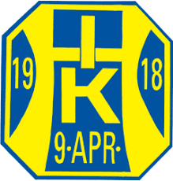
Instruktion för kioskpersonal Hallsta Hockey
Se till att ha kiosken öppen och bemannad minst 1 timme innan matchstart.
Brygg kaffe, koka Thevatten, sätt igång korvlådan och följ instruktioner som står på väggen vid korvlådan.
Kolla alltid om det finns korv i frysen (ta den först iså fall).
Glöm ej ta upp korvbröd om det inte redan är gjort.
Innan matchstart ska ni bära ner en bricka med kaffe/läsk och fikabröd till sekreteriatet.
Fyll på med läsk/vatten i kylen vart efter som det går åt till försäljning så det underlättar för nästa som kommer.
Om alla toastmackor tar slut BRE nya och lägg i frysen.
Om något saknas eller tar slut skriv gärna upp det till kioskansvarig.
Efter matchens slut plockas allt undan in i skåpen, fyll åter på med läsk/vatten om det behövs. Skölj ut termosar och kaffepannan, diska korvlådan. Diska vid behov andra saker. Korv som är kvar (ej kokt) lägger ni i påse och märker med datum och lägger sedan i frysen. Ställ ALDRIG in en öppen korvburk i kylskåpet. Rengör toastjärnet och torka av alla ytor i köket.
Glöm ej kolla av toaletterna, töm sopkorgar samt fyll på med toapapper vid behov. Ställ stolarna i ordning vid borden om så behövs.
Kom igång att DU är viktig.
Vid frågor ring kioskansvariga:
Henrik och Nina Bengtsson 0732334495/0732334470

